Рекомендации планирования образовательной деятельности для родителей с детьми в домашних условиях
по теме «Откуда хлеб пришел? » с 13 по 17 апреля 2020г.
Задачи: Продолжать расширять знания детей о хлебе: процесс выращивания (кто его выращивает, и люди, каких профессий помогают хлеборобам; какие орудия и машины используются при выращивании и уборке злаков, их переработке); процесс изготовления хлеба и хлебопродуктов. Дать представления о том, как выращивали хлеб в старину. Задачи: Развивать умение называть последовательность выращивания хлеба – пахота, боронование, посев, рост, жатва, молотьба, выпечка. Воспитывать бережное отношение к хлебу.

Познавательное развитие (математика)

Задачи: 1.Совершенствование навыков количественного и порядкового счета в пределах 10. Объединение частей в целое множество. 2. Подготовка к пониманию арифметических действий сложения и вычитания . Упорядочение групп предметов по возрастанию и убыванию. 3. Совершенствование умения измерять длину различными мерками и сравнивать величины. Закрепление в речи прилагательных: длиннее, самый длинный, короче, самый короткий. (Заранее сделать мерку - полоску длинной 20 см. разделить на 5 частей , одна часть равна 4 см., и сложить ее , так чтобы в сложенном виде у вас получилась одна часть)

4. Совершенствование навыков деления целого на части.( Заранее вырезать круг диаметром примерно 20 см)

1 Отгадать загадки:
 | Ходит дом ходуном  На столбе золотом  (Клолос) | Пузырюсь, я пыхчу,  Жить в квашне я не хочу, надоела мне квашня, посадите в печь меня. (Тесто) | Отгадать легко и быстро:  Мягкий, пышный и душистый...  Он и чёрный, он и белый,  И бывает подгорелый. (хлеб)
 | 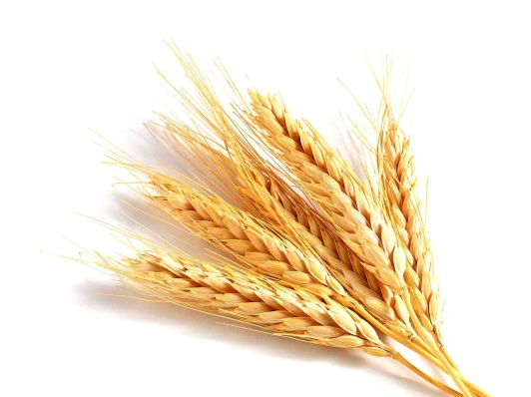 | 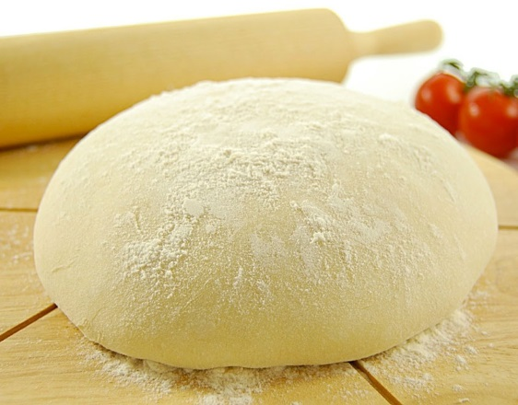 | 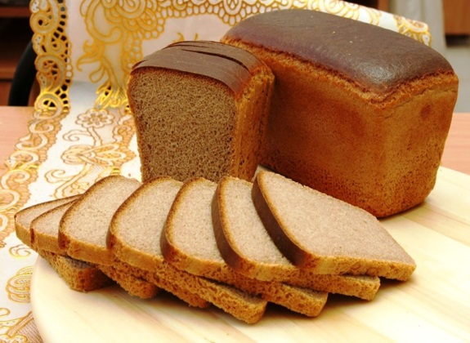
2. Объединение частей в целое множество.
Подготовка к пониманию арифметических действий сложения и вычитания.
Упорядочение групп предметов по возрастанию и убыванию
ВОПРОСЫ:
- СКОЛЬКО ХЛЕБОБУЛОЧНЫХ ИЗДЕЛИЙ В КАЖДОМ РЯДУ? (4 батона, 2 плюшки, 4 калача)
- ЧТО МОЖНО САЗАТЬ О КОЛИЧЕСТВЕ ИЗДЕЛИЙ В КАЖДОМ РЯДУ? (Батонов и калачей поровну, одинаковое количество, их по 4 штуки;
а плюшек всего 2. Батонов больше чем плюшек на 2 шт. калачей больше чем плюшек тоже на 2 шт. Плюшек меньше чем батонов на 2 штуки
Плюшек меньше чем калачей на 2 шт.
- СКОЛЬКО ВСЕГО ХЛЕБОБУЛОЧНЫХ ИЗДЕЛИЙ ИСПЕК ПЕКАРЬ? ( Пекарь всего испек 10 изделий)
- КАК МЫ ПОЛУЧИЛИ ТАКОЕ КОЛИЧЕСТВО? ( 4 батона + 2плюшки+4 калача , всего 10 изделий)
- КАК МОЖНО УРОВНЯТЬ КОЛИЧЕСТВО ИЗДЕЛИЙ ВО ВСЕХ РЯДАХ? (Убрать два калача и два батона, тогда всех изделий будет поровну)
- СКОЛЬКО ВСЕГО ИЗДЕЛИЙ ОСТАЛОСЬ? (Всего осталось шесть изделий)

3. Совершенствование умения измерять длину различными мерками и сравнивать величины. Закрепление в речи прилагательных: длиннее, самый длинный, короче, самый короткий.
Пекарь испек пять французских батонов .
Посмотри внимательно. Что ты можешь сказать о них? Они одинаковые? (батоны разные по длине)
Нам нужно сравнить батоны по длине. Мы сейчас будем измерять длину батона меркой

- Измеряем первый батон (Длина батона 5 мерок, он самый длинный)
- Измеряем второй батон (Длина батона 4 мерки, он короче первого)
- Измеряем третий батон (Длина батона 3 мерки, он короче первого и второго)
- Измеряем четвертый батон (Длина батона 2 мерки, он короче первого, второго и третьего)
- Измеряем пятый батон (Длина батона 1 мерка, он самый короткий)
Какой(я) ты молодц , ты все сделал(ла) правильно! Я горжусь тобой!
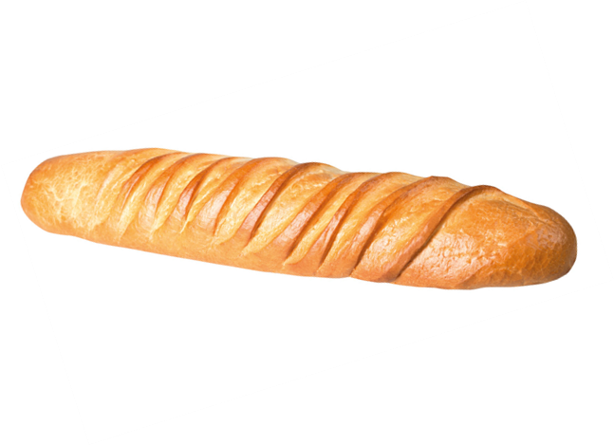
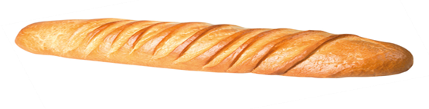

4. Совершенствование навыков деления целого на части.
Мы сегодня буде делить тортик на четыре равные части, для того чтобы угостить ребят. Давай посмотрим, какой формы тортик. (торт имеет форму круга) . Сначала разделим круг пополам путем сгибания ,как называется одна такая часть(половина),
затем каждую половинку еще раз пополам. На сколько частей мы разделили тортик? ( на четыре части)
Как называется одна такая часть? (четвертая часть)

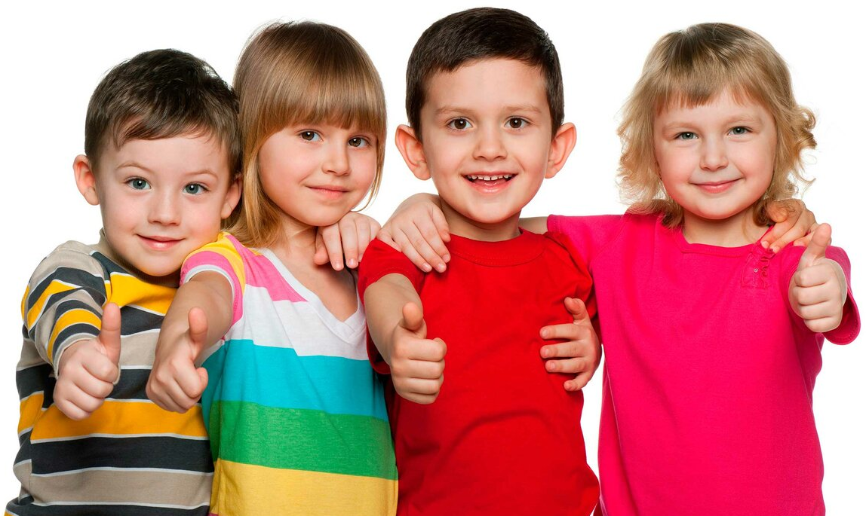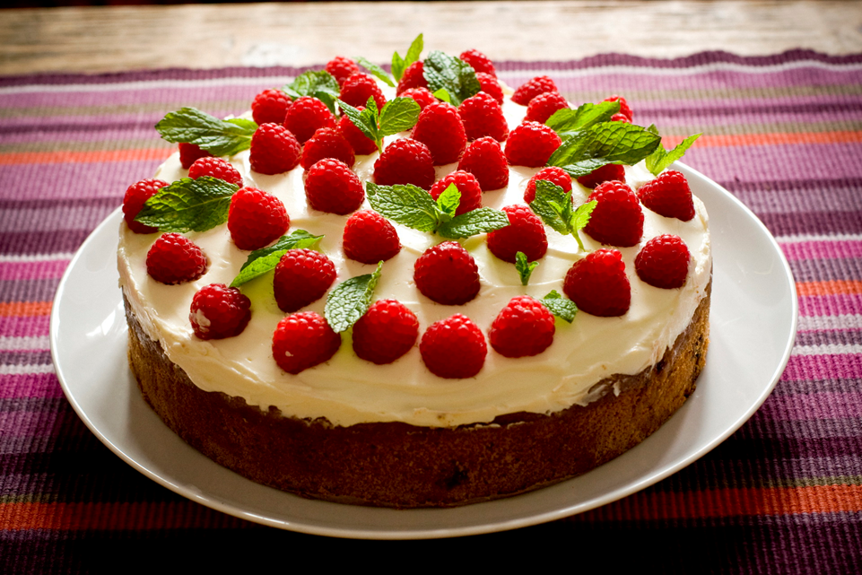

 | 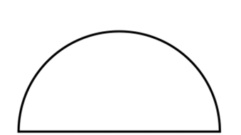 | 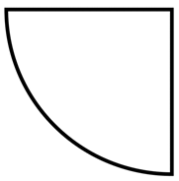

- Соотнесение числа и цифры . Знакомство с количественной моделью натурального ряда чисел( таблица ниже)
Бабушка испекла десять булочек .
1. В следующем ряду нарисуй на одну булочку меньше, чем испекла бабушка. Рисуйте каждую булочку ровно над булочкой , которую испекла бабушка.
Вопрос: Сколько булочек ты нарисовал(а)? (я нарисовал(а) 9 булочек)
2. В следующем ряду нарисуйте на одну булочку меньше, чем в предыдущем ряду.
Вопрос: Сколько булочек ты нарисовал(а)? (я нарисовал(а) 8 булочек)
И так продолжаем работу до последнего ряда.
Прочитаем ряд чисел , что у нас получилось - 1, 2, 3, 4, 5, 6, 7, 8, 9, 10
Посмотрите как получилось число 2 ? ( К одной булочке прибавили еще одну)
Как получилось число 3? ( к двум булочкам прибавили еще одну булочку, и стало три булочки) и так далее
Приводим ребенка к выводу , что каждое следующее число - это следующее число и ещё один

9 | 4 | 7 | 2 | 8 | 6 | 1 | 3 | 5

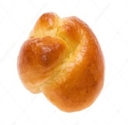 | 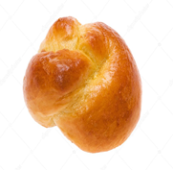 |  |  |  |  |  |  |  | 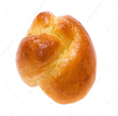 | 10

Методические рекомендации по проведению аппликации «Колосок» для детей 5-6 лет.
Цель занятия: формировать умение детей вырезать овал из прямоугольника путем срезания уголков.
Задачи:
1. Познакомить детей с особенностями строения колоса;
2. Вспомнить правила безопасного использования ножниц;
3. Продолжать учить детей путем срезания уголков прямоугольника получать овал;
4. Закреплять приемы аккуратного наклеивания;
5. Развивать усидчивость, умение доводить начатое дело до конца.
Участники: взрослый и ребенок.
Оборудование и материалы: иллюстрации и рисунки на тему «Хлеб, колосья», лист белый формата А5, прямоугольники желтого цвета размер 1,5х3 см – 9 шт., 2 полоски желтой бумаги 5 мм х15 см 3 шт., клей, салфетка, музыкальное сопровождение: звуки природы для релаксации «Весенние голоса».
Предварительная подготовка: беседа с детьми на тему «Хлеб - всему голова» (Должно быть выполнено в понедельник).
Структура занятия:
1. Вводная часть 3 мин.
а) чтение стихотворения Е. Кравченко «Чудесный колосок»;
Расскажу тебе, дружок,
Про чудесный колосок.
Тот, что зреет на полях –
Попадёт на стол в хлебах.

Сушки, плюшки и батон –
Хлеб приходит в каждый дом.
Был он зёрнышком в земле –
Вот, красавец, на столе!
Как случилось превращенье
Из колосьев в угощенье?
Руки добрые растят:
Сеют, мелют, молотят,
Выпекают из муки
Кренделёчки, пироги,
Хлеб ржаной, батон пшеничный…
С ним любой обед – отличный!
В хлебе – всё тепло полей.
Берегите труд людей!
б) рассматривание колосьев ржи;
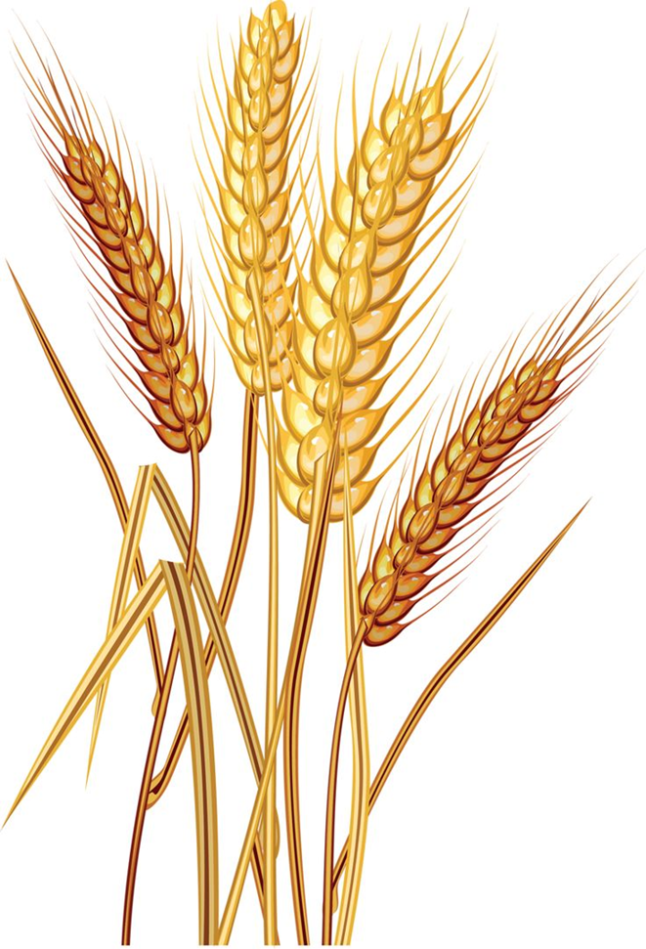

2. Основная часть 20 мин.
а) беседа о правилах работы с ножницами;
б) объяснение правила вырезания овала из прямоугольника путем срезания уголков;
в) объяснение вырезания усиков из длинной полоски бумаги;
г) физминутка;
д) вырезание овалов из прямоугольников;
е) разрезание полосок по намеченным линиям;
ж) физминутка;
з) наклеивание стебля, зерен и усиков.
3. Заключительная часть 2 мин.
а) рефлексия (что мы сегодня делали, что понравилось)
б) наведение порядка на рабочем месте.
Ход занятия.
1. Вводная часть.
Взрослый знакомит ребенка с темой занятия. Чтение стихотворения Е. Кравченко «Чудесный колосок»
Расскажу тебе, дружок,
Про чудесный колосок.
Тот, что зреет на полях –
Попадёт на стол в хлебах.
Сушки, плюшки и батон –
Хлеб приходит в каждый дом.
Взрослый: О чем это стихотворение?
Ребенок: О колоске.
В: Что может получиться из колоска?
Р: хлеб, сушки, плюшки, батон.
В: А можем мы из одного колоска сделать много плюшек?
Р: Нет.
В: Почему?
Р: В одном колоске мало зернышек, а значит получиться мало муки.
В: Давай мы сегодня сделаем много колосков. Вот посмотри, какие они, какая форма у зернышек, какой цвет, как они расположены, их размер?
Ребенок рассматривает рисунок колосков ржи и отмечает: форма зернышек овальная, цвет – желтый, светло коричневый, расположены - один за другим, размер – маленькие.
2. Основная часть.
Взрослый напоминает правила работы с ножницами: ножницами не махать, если они уже не нужны, то должны лежать на столе закрытыми, при необходимости передавать друг другу ножницы закрытыми, держа за лезвия.
В: Давай вместе нарисуем овал в воздухе.
Рисуют овал в воздухе.
В: Напомню вам, как вырезать из прямоугольника овал: беру в правую руку ножницы, большой палец в одно кольцо ножниц, в другое кольцо средний палец, а указательный палец лежит сверху ножниц. Локти на столе. В левую руку беру заготовку, держу за большую сторону, и срезаю, закругляю уголки. Концы ножниц должны быть направлены только от себя. Далее мы срезаем получившиеся уголки до той степени, пока у нас не получится овал.
Можешь приступать к работе.
Ребенок вырезает овалы из прямоугольников.
(Музыкальное сопровождение: звуки природы для релаксации «Весенние голоса»).
Физкультминутка.
Все захлопали в ладоши
Дружно, веселее.
Застучали наши ножки
Громче и быстрее
По коленочкам ударим
Тише, тише, тише,
Ручки, ручки поднимаем
Выше, выше, выше,
Завертелись наши ручки,
Снова опустились,
Покружились, покружились
И остановились.
В: Зернышки мы вырезали, а теперь нам надо вырезать усики. Для этого, мы разрезаем 1 нашу полосочку по намеченным линиям (вдоль).
Разрезает 1 полоску на 5 частей.
В: Теперь у нас все готово и мы начинаем приклеивать наши детали в следующей последовательности:
- стебель. Отступив от низа листа немного места посередине приклеиваем 2 полосочку – это стебель. Намазываем полоску клеем, прикладываем на белый лист и прижимаем салфеткой.
- зерна. Примерно на середине стебля начинаем приклеивать наши зернышки. Размещаем их в шахматном порядке (первую приклеим с одной стороны, а второе зернышко с другой стороны немного выше, третье – там же где и первое зерно, но повыше второго и т. д.)
- усики. Над верхними зернышками приклеить усики. Если они длинные, отрезать, сколько необходимо.
Ребенок выполняет задание.
3. Завершающий этап.
В: Давай посмотрим на нашу работу, и отправим её фото в группуватсап.
В: Что мы сегодня делали?
Р: Клеили колосок, вырезали из прямоугольника овалы.
В: Что больше всего понравилось?
Ребенок высказывает свое мнение.
В: А сейчас приведём в порядок рабочее место.

Что примерно должно получиться.

